**COMPTE RENDU TP1   
EXERCICE 1 - EXERCICE 2 - EXERCICE 3**

**Réalisé par : Imane Dahbi**

**Groupe : 4IIR – G8**

**EMSI Les Orangers**

**Exercice 1 : (Première servlet)**

**L’exécution**

la méthode doGet()

Modifiez l’annotation adéquate de sorte que votre servlet s’exécute lors d’une demande d’accès à la ressource nommée bonjour.

**Exercice 2 : (Récupérer des données transmises par le client)**

**L’exécution avec la methode get**

Créez une servlet nommée CalculDeMonImc qui affichera l’indice de masse corporelle sur l’écran du navigateur lorsque l’url suivante est invoquée http://VotreIP:LeBonPort/CalculDeMonImc?poids=94&taille=1.86

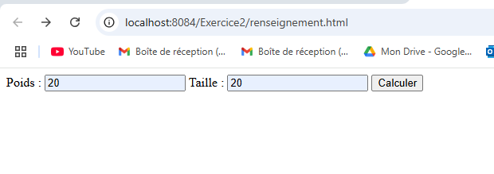

**L’exécution avec la methode post**

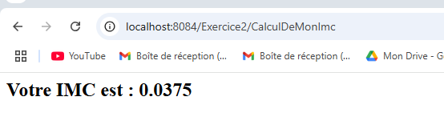

**5. Différences entre HTTP GET et HTTP POST**

* **GET** :
  + Les données sont envoyées dans l'URL, visibles dans la barre d'adresse du navigateur.
  + Limité en taille, car la longueur de l'URL est restreinte.
  + Utilisé pour des requêtes qui ne modifient pas les ressources (lecture).
* **POST** :
  + Les données sont envoyées dans le corps de la requête HTTP, invisibles pour l'utilisateur.
  + Pas de limite stricte de taille, peut envoyer de grandes quantités de données.
  + Utilisé pour des actions qui modifient l'état du serveur (création, mise à jour, etc.).

**La méthode GET est adaptée pour récupérer des informations sans modification, tandis que la méthode POST est plus sécurisée et permet d'envoyer des informations sensibles ou volumineuses.**

**Exercice 3 : (Une classe “métier” dans notre application web)**

**Classe java nommée Imc.**

**(a) Où avez-vous déclaré votre objet ?**

L'objet de la classe Imc a été déclaré dans la méthode doPost de la servlet, à l'intérieur de cette méthode :

Imc imc = new Imc(taille, poids);

**(b) Dans quelle méthode l’avez-vous construit ?**

L'objet de la classe Imc a été construit dans la méthode doPost de la servlet, après avoir validé les entrées poids et taille. Voici la ligne de code où l'objet est créé :

Imc imc = new Imc(taille, poids);

**(c) Quelle est la portée de cet objet ?**

La portée de l'objet imc est **locale à la méthode doPost**. Cela signifie qu'il est créé et utilisé uniquement dans cette méthode, et n'est pas accessible en dehors de celle-ci. Une fois la méthode doPost terminée, l'objet imc est détruit (puisque sa portée est limitée à la méthode).

En résumé :

* **Déclaration** : dans doPost
* **Construction** : dans doPost après la validation des entrées
* **Portée** : locale à la méthode doPost